Нітак многа, а ў клубок не зматаеш.

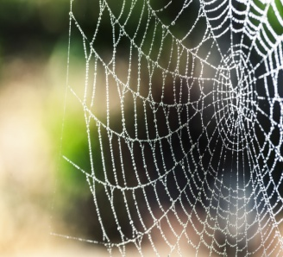

Ніколі шапкі не здымае, бо ні адной рукі не мае.

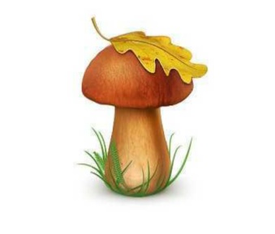

Ляцелі шэрыя гусі,накідалі белага пуху.

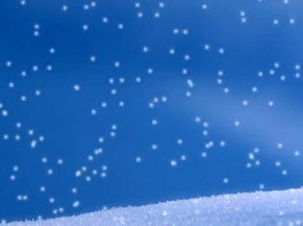

Распластала птушка крылы, ажно сонца засланіла. 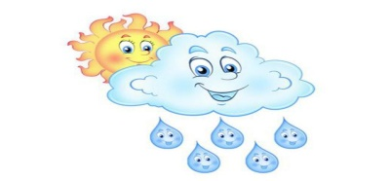

Ішоў даўгавяз, у сырую зямлю ўвяз.

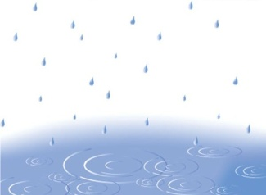

Мяне ўсе просяць, мяне ўсе чакаюць, як толькі з’яўлюся – хавацца пачынаюць.

Вісіць – зялёны, ляціць – жоўты, ляжыць – чорны. 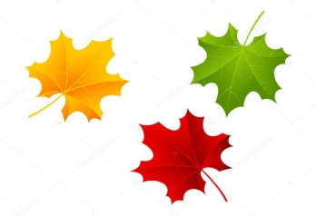

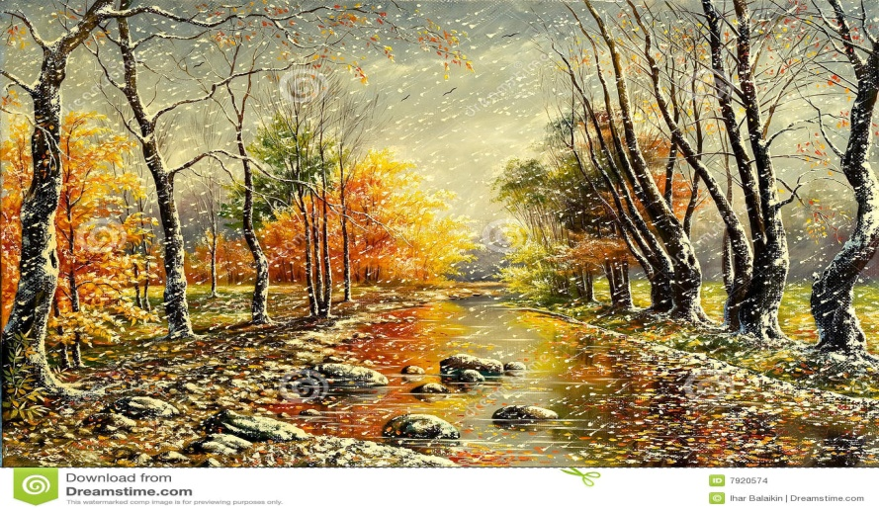

Вішнева

2017

Без рук, без ног, а вароты адчыняе.

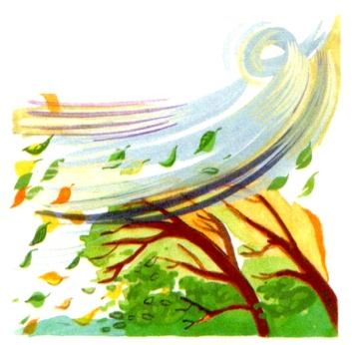

Сівая кабыла па свеце хадзіла, да нас прыйшла, па руках пайшла.

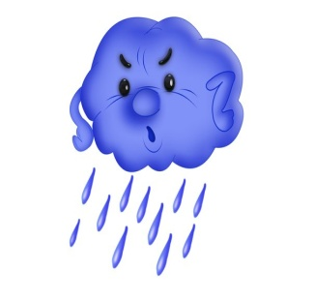

Ехала пані ўначы, пагубіла ключы,сонца ўхапіла, а месяц бачыў.

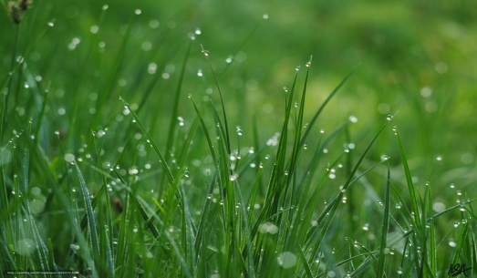

І тонкі, і доўгі, а з травы не відаць.

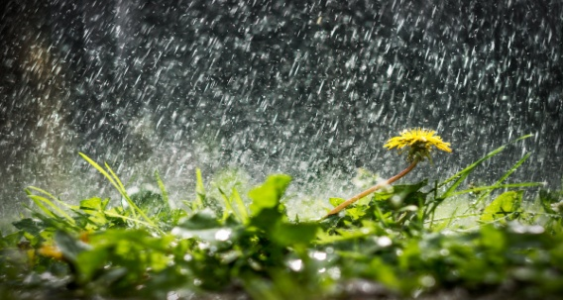

Зімой грэе, вясной тлее, улетку памірае, увосень аджывае.

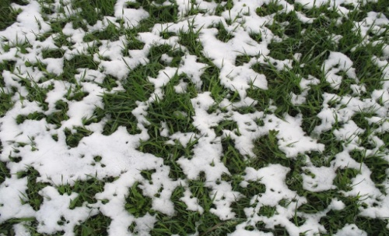

Ляціць без крыл, бяжыць без ног, плыве без ветразя.

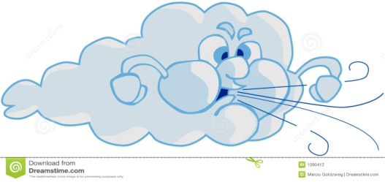

У шырокім полі салавей свішча.

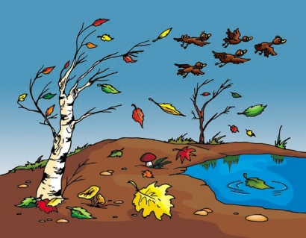

І шуміць і гудзе, на ўвесь свет голас ідзе.

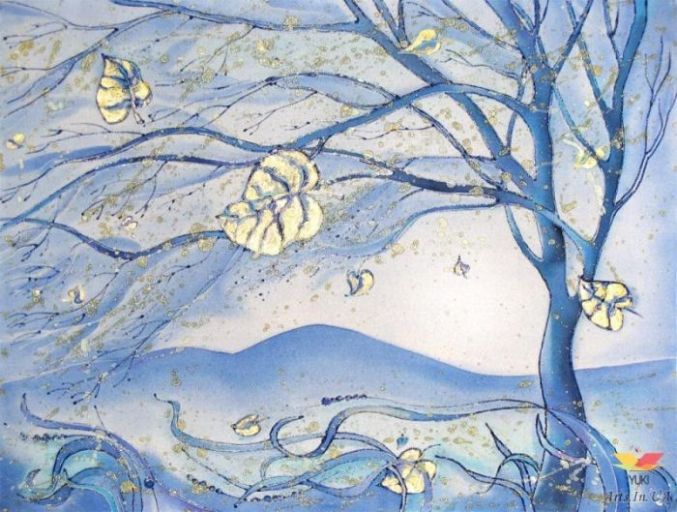

Сівое сукно лезе праз акно.

